**Відповіді та вказівки**

**ІІ етапу Всеукраїнської учнівської олімпіади з математики**

**2018/2019н.р.**

**6 клас**

***Частина* 1.**

1. Відповідь**:** 0.

2. Відповідь**:** *Е*. Перепишемо заново: ділене: мільйон легіонів - це мільйон мільйонів мільйонів, дільник: легіон мільйонів - це мільйон мільйонів мільйонів,следоватально приватне дорівнює 1. Правильна відповідь (Е).

# 3. Відповідь: Б.

***Частина* 2*.* Завдання 4-6 розв’яжіть з повним обґрунтуванням та описом ходу міркувань.**

4.Додавання А + А повинно бути виконано в трьох різних розрядах, при цьому результати записуються трьома різними буквами У, Н і Р. Але це неможливо, так як А + А може приймати тільки два різних значення ця сума є або деяким парним числом (якщо немає переносу з попереднього розряду), або наступним за ним непарних (якщо є перенос одиниці з попереднього розряду). Перенесення двох одиниць бути не може.

5. Відповідь: ні. Розв’язання. Якщо в парі стоять два лицарі або два брехуни, то вони один про одного скажуть «він лицар». Якщо в парі стоять лицар і брехун, то вони обидва скажуть «він брехун». Таким чином, кожна фраза виголошена парне число разів. Якби цих фраз було порівну, то кожна фраза пролунала б по 2018: 2 = 1009 разів. А це число непарне.

6.Відповідь: 8. Розв’язання. Сума чисел на всіх гранях дорівнює 6 + 7 + 8 + 9 + 10 + 11 = 51. При першому кидку сума на верхній і нижній гранях дорівнює 51 - 36 = 15, при другому - 51 - 33 = 18 . Значить, на третій парі протилежних граней сума дорівнює 51 - 15 - 18 = 18. суму 18 можна отримати двома способами: 11 + 7 або 10 + 8. Значить, на парах граней з сумою 18 навпроти 11 знаходиться 7, а напроти 10 - 8.

**7 клас**

***Частина* 1.**

1. Відповідь: Обидва машиніста на однаковій відстані від Києва.
2. Відповідь: 121. Розв’язання. Оскільки число складене, то його можна розкласти на два множники, більших від 1. Так як воно не ділиться на жодне натуральне число від 2 до 10, то обидва множники не менші 11, а саме число не менше 121. Залишилось зауважити, що 121 не ділиться ні на жодне натуральне число від 2 до 10.

Відповідь: В.

1. Відповідь. 152. Розв’язання. Нехай *х* - кількість глядачів до зниження ціни, а *у* - нова ціна квитка. За умовою задачі 1,14 • 200*х* = 1,5 *xy*. Звідси *у* = 152.

Відповідь:Б.

***Частина* 2*.* Завдання 4-7 розв’яжіть з повним обґрунтуванням та описом ходу міркувань.**

1. Відповідь: 107. Розв’язання. Нехай *x* - шукане число. Тоді умова задачі приводить до рівняння *x* + 321 = 4*x*, єдиним розв’язком якого є *x* = 107.
2. Відповідь:  < Розв’язання. Очевидно, що 

Але 

1. Відповідь: 42. Розв’язання. Пронумеруємо прямі так, щоб саме прямі 1, 2 і 3 перетиналися в одній точці (цю точку позначимо за *X*). Випишемо всілякі пари прямих (1 і 2, 1 і 3, 1 і 4,..., 8 і 9, 8 і 10, 9 і 10) і їх точки перетину. Всього пар прямих 45 (пар виду 1 і `рівно 9, пар виду 2 і` рівно 8 і так далі; 9+ 8+ 7 + 6 + 5 + 4 + 3 + 2 + 1 = 45). За умовою рівно дві прямі паралельні. Значить, все буде виписано 44 точки перетину. При цьому всі точки перетину прямих крім *X* будуть виписані рівно по одному разу, а точка *X* з'явиться тричі: для пар прямих 1 і 2, 1 і 3, 2 і 3. Зітремо зі списку точок перетину дві зайві літери *X*. Залишаться рівно 42 точки , і на цей раз все точки перетину будуть пораховані рівно по одному разу.
2. Відповідь: зможе виграти перший. Розв’язання. Для того, щоб виграти, перший гравець після кожного свого ходу повинен створювати ситуацію, коли в одній з коробок 2*n* цукерок, а в інший 2*n* + 1 (*n* - натуральне число). У такій ситуації він свідомо не програє. Спочатку він з'їдає дві цукерки з другої коробки і отримує потрібну ситуацію. Надалі, у відповідь на будь-який хід другого гравця перший буде відновлювати такий розподіл цукерок. Покажемо, що він зможе це робити. Можливі 4 випадки. 1) Другий їсть парну кількість цукерок з тієї коробки, де їх 2*n*. Тоді в ній залишиться 2*m* цукерок (*m*> 0, інакше другий програв). У відповідь перший з'їдає з іншої коробки таку ж кількість цукерок, і в ній залишається 2*m* + 1. 2) Другий їсть непарну кількість цукерок з тієї коробки, де їх 2*n*. Тоді в ній залишиться 2*m* + 1 цукерок (*m*> 0, інакше другий програв). У відповідь перший з'їдає з іншої коробки на дві цукерки більше і в ній залишається 2*m*. 3) Другий їсть непарну кількість цукерок з тієї коробки, де їх 2*n* + 1. Тоді в ній залишиться 2*m* цукерок, де 0 <*m* <*n* (інакше другий програв). У відповідь перший з'їдає з іншої коробки на дві цукерки менше і в ній залишається 2*m* + 1. 4) Другий їсть парну кількість цукерок з тієї коробки, де їх 2*n* + 1. Тоді в ній залишиться 2*m* + 1 цукерок (*m*> 0, інакше другий програв). У відповідь перший з'їдає з іншої коробки таку ж кількість цукерок, і в ній залишається 2*m*. Діючи таким чином, перший (якщо другий до цього жодного разу не помилиться) зведе гру до того, що в одній коробці залишиться дві цукерки, а в іншій три, і після цього другий програє, який би хід він не зробив.

**8 клас**

***Частина* 1.**

1. Відповідь**:** 2 години.
2. Відповідь: В. Оскільки Вася кидав кожен кубик шість разів, а грані повторюватися не могли, то на кожному кубику випали всі числа від 1 до 6 в якомусь порядку. Тому сума чисел, що випали на одному кубику за шість раз, дорівнює 1 + 2 + 3 + 4 + 5 + 6 = 21. Тоді сума всіх чисел, що випали на кубиках, дорівнює 21*x*, де *x* - кількість кубиків. З іншого боку, цю ж величину ми повинні отримати при додаванні результатів за всіма кидкам, тобто 23 + 26 + 20 + 23 + 24 + 31 = 147. Отримуємо рівняння 21*x* = 147, звідки *x* = 7.
3. Відповідь: Д. Всі такі чотиризначні числа 1919, 3819, 5719, 7619 і 9519.

***Частина* 2*.* Завдання 4-7 розв’яжіть з повним обґрунтуванням та описом ходу міркувань.**

4. Відповідь. *х* =0,5.

5. Відповідь: 1846 операція. Розв’язання. Якби всі дії складалися в відніманні одиниці, їх було б 2017. Але є 19 чисел, записаних однаковими цифрами (1111, 999, ..., 111, 99, ..., 11), з яких буде відніматися не 1, а 10, що економить нам 9 віднімань на кожному числі (відзначимо, що жодне з чисел не буде проскочити, т.к різниця між будь-якими двома сусідніми з них не менше 11). Разом маємо  дію.

6. Проведемо через точку *B* пряму, паралельну прямій *AD*, і позначимо перетин цієї прямої з відрізком *CD* за *K*2. Після чого розділимо відрізок *BK*2 на два рівних відрізка *BK*1 і *K*1*K*2. А відрізок *AD* на три рівних відрізка *AL*1, *L*1*L*2 і *L*2*D*. З'єднаємо отримані точки так, як показано на малюнку. Доведемо, що отримані трикутники дійсно рівні один одному. Очевидно, що Δ*ABD* = Δ*CBD*. Тому кути *BDA* і *BDC* рівні. Крім того, оскільки *BK*2 || *AD*, то кути *DBK*2 і *BDA* рівні. Тому в Δ*BK*2D кути *BDK*2 і *DBK*2 рівні, отже, Δ*BDK*2 рівнобедрений, отже, відрізки *BK*2 і *DK*2 рівні. Так як Δ*BDK*2 рівнобедрений, то висота *K*2*O* буде також і медіаною. Тому довжина відрізка *DO* дорівнює 4. Крім того, якщо опустити перпендикуляр з точки *С* на відрізок *BD*, він попаде в точку *O*1, і довжина відрізка *DO*1 дорівнює 6. Оскільки *K*2*O* || *CO*1 і | *DO* |: | *DO*1 | = 2: 3, то за теоремою Фалеса |*DK*2 |: | *DC* | = 2: 3. Тому, так як *BK*2 = *K*2*D* і *AD* = *DC*, всі шість відрізків *CK*2, *BK*1, *K*1*K*2, *AL*1, *L*1*L*2 і *L*2*D* рівні один одному. Оскільки відрізки *BK*1 і *AL*1 рівні і паралельні, то чотирикутник *ABK*1*L*1 - паралелограм. Тому Δ*ABL*2 = Δ*BL*1*K*1. Аналогічно, Δ*BL*1*K*1 = Δ*L*1*K*1*L*2 = Δ*K*1*L*2*K*2 = Δ*L*2*K*2*D*. Залишилося довести, що залишився трикутник дорівнює цим п'яти. Для цього доведемо, що Δ*BCK*2 = Δ*BAL*1. *BC* = *BA* і кути *BAL*1 і *BCK*2 рівні за умовою. Крім того, ми вже з'ясували, що *CK*2 = *AL*1. Тому Δ*BCK*2 = Δ*BAL*1 за двома сторонами і кутом між ними.

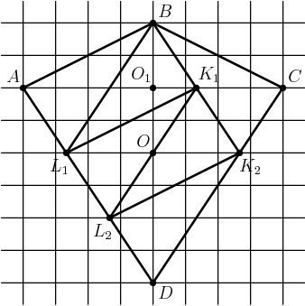

**7**. Відповідь: 7. Розв’язання. З перших тверджень випливає, що ніякі два лицарі і ніякі 3 брехуни не могли сидіти поруч. Отже, лицарів було не більше половини і не менше третьої частини від загальної кількості людей. Тоді лицарів могло бути 7, 8 або 9 чоловік. Припустимо, що серед що залишилися за столом є і лицарі, і брехуни. Тоді сусідом якогось лицаря є брехун, і лицар не міг сказати, що обидва його сусіда - лицарі. Таким чином, після виходу кількох людей залишилися або тільки всі лицарі, або тільки всі брехуни. Якщо залишилися тільки лицарі, то останній з тих, хто виходив теж був лицарем. За другим столом поряд з лицарем повинні сидіти лицар і брехун, а поруч з брехуном - два лицаря. Тому серед тих, хто пішов, лицарі повинні складати дві третини від загальної кількості, що суперечить тому, що лицарів не більше 9 чоловік. Отже, залишилися тільки брехуни, а серед тих, хто пішов було вдвічі більше лицарів, ніж брехунів. Це можливо, якщо лицарів було 8. Отже, пішли всі 8 лицарів і 4 брехуна, а залишилися 7 брехунів.

**9 клас**

***Частина* 1.**

1. Відповідь**:** a, b, c – довільні цілі числа.

2. Відповідь**:**Г- 6 кубиків. Розв’язання. Мінімальна сума очок, яка може випасти за п'ять кидків одного кубика за умови: 1 + 2 + 3 + 4 + 5 = 15. Максимальна: 2 + 3 + 4 + 5 + 6 = 20. Таким чином, якби кубиків було 5 (або менше), на них усіх в сумі за п'ять кидків могло б випасти не більше, ніж 20 * 5 = 100. Якби кубиків було 7 (або більше), в сумі за п'ять кидків не могло б випасти менш, ніж 15 * 7 = 105. Однак, у Васі випало 17 + 19 + 20 + 21 + 26 = 103, тому обидва розглянутих варіанти виключені, і кубиків могло бути тільки 6.

3. Відповідь**:** Г.

***Частина* 2*.* Завдання 4-7 розв’яжіть з повним обґрунтуванням та описом ходу міркувань.**

1. Відповідь: . Розв’язання. Нехай тоді отримаємо що звідки  або тобто  або 
2. Відповідь. Так. Розв’язання**.** Щобвершина параболи лежала в І чверті, треба щоб  Звідки, наприклад, при  нерівності виконуються, а це означає, що вершина параболи може лежати в І чверті.
3. Очевидно, що

 Але



Тому з останнього випливає, що



7. Відповідь 1 : 1. ***Вказівка.*** *РH* перетинає *ВD* у точці *N*. Чотирикутник *NHDC* є вписаним, тоді *СND* = 90°. *СN* – висота рівнобедреного трикутника *BCD.*

**10 клас**

***Частина* 1.**

1. Відповідь**:** 2 грн.

2. Відповідь: D -10 хв.

3. Відповідь: B. Вказівка: Позначимо точку перетину відрізків  і  за  (див. мал.). Замітимо, що  - медіана, що проведена до гіпотенузи прямокутного трикутника . , а . Тоді . Знайдемо .  - рівнобічний, то цей кут дорівнює зовнішньому куту  трикутника , тобто . З того, що  маємо:  ., .

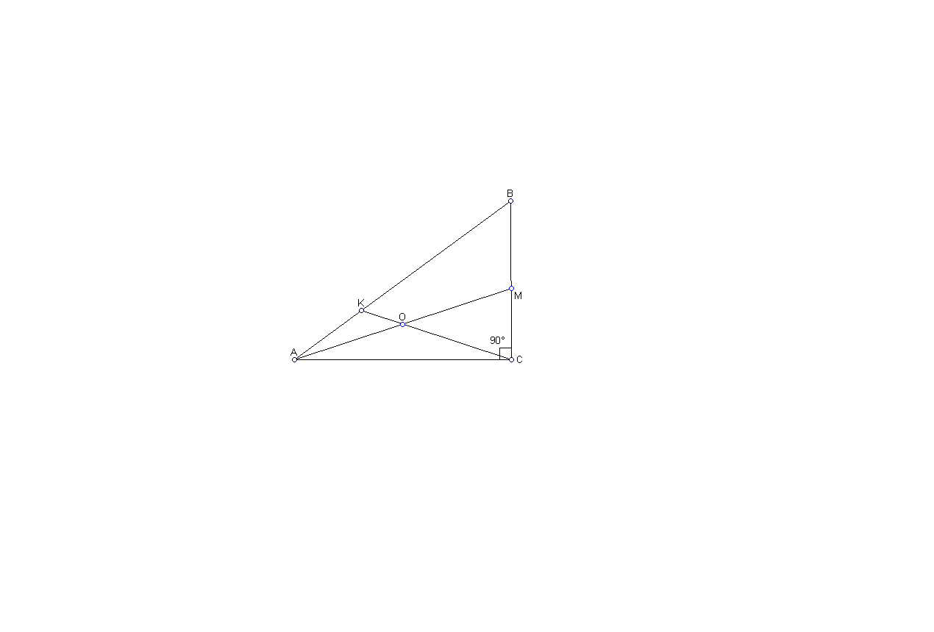

***Частина* 2*.* Завдання 4-7 розв’яжіть з повним обґрунтуванням та описом ходу міркувань.**

4. Відповідь: . Розв’язання. Нехай тоді отримаємо що звідки  або  або тобто  або  або 

5. Розв’язання. Оскільки , тобто  То слід побудувати графік функції при

6. Розв’язання. З нерівності між середніми, яку ми використовуємо двічі, маємо, що



.

**7**. Розв’язання. Нехай  і  - дві вказані проекції ламаної . Припустимо, що точки  не лежать у одній площині. Площини  та  паралельні, бо  і . Аналогічно паралельними будуть і площини  та .

Через мимобіжні прямі  і  можна провести єдину пару паралельних площин, а отже, точки  лежать у одній площині, причому точка  належить прямій . Аналогічно точка  належить прямій , звіки слідує, що точки  і  збігаються. Аналогічно точки  збігаються з точками  відповідно. Тому дві проекції  і  ламаної  збігаються, що суперечить умові.

Отже, точки  лежать у одній площині. Цю площину паралельні площини  та  перетинають по паралельним прямим  та . Аналогічно паралельними є і прямі  і . Таким чином чотирикутник  – паралелограм.

*Відповідь*: так.

**11 клас**

***Використання калькуляторів не дозволяється!***

***Частина* 1.**

1. Відповідь: 111. *Вказівка*. Це єдине ціле число на проміжку (1001/9; 1100/10).

2.Відповідь:2. Так як

20192018 20192019  201920181 2019  20192018 2020  2019201820002019201820**,** топередостання цифра числа S збігається з останньою цифрою числа 220192018 . Остання цифра числа20192018 збігається з останньою цифрою числа92018**.**

Так як 92018  811009, то остання цифра цього числа 220192018 є 2. Отже, передостання цифра числа S - 2. Відповідь: В.

3. Відповідь: В.

***Частина* 2*.* Завдання 4-7 розв’яжіть з повним обґрунтуванням та описом ходу міркувань.**

4.Відповідь:  Якщо дріб  буде натуральним числом, то - теж буде натуральним. Але дріб  тому  або  Отже,  бо натуральне. Перевірка показує, що  задовольняє умову задачі.

5. Розв'язання. Задана нерівность рівносильна такій:тобто при Отже, будуємо множину  при 

6. Відповідь: .

Розв’язання. Неважко зрозуміти, що коренями цього рівняння є числа  та . Різні прогресії можуть залежати від порядку чисел. Якщо прогресію утворюють корені у такому порядку: , то повинна виконуватись умова , тобто . Для такого порядку:  повинна виконуватись умова , тобто це неможливо. Для порядку:  повинна виконуватись умова   .

7. Розв’язання. Нехай  – точка перетину прямих  і ,  – точка перетину прямих  і . Проведена площина перетинає грань  по прямій , причому . За теоремою Менелая для трикутника  і прямої  маємо: . Звідси, враховуючи, що , , одержуємо:. Аналогічно можна довести, що .

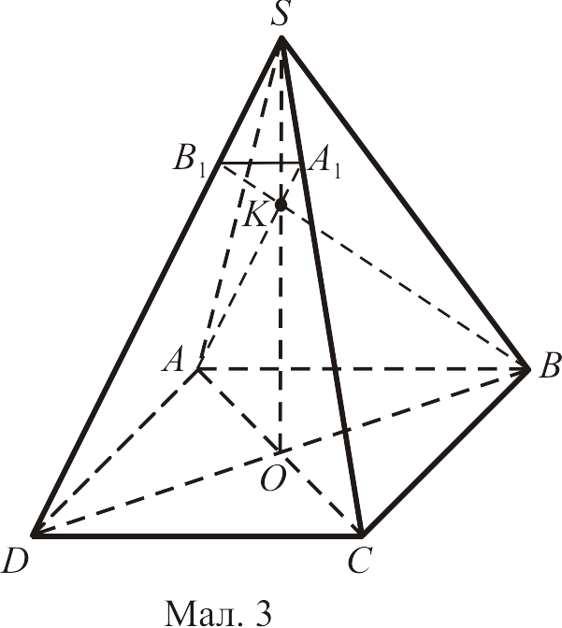

Тоді , звідки .

Отже, площа бічної поверхні піраміди .

*Відповідь*: .